Лабораторная работа 11. Модель системы массового обслуживания M |M |1
Абакумова Олеся Максимовна, НФИбд-02-22
Содержание

Список иллюстраций

Список таблиц

1 Цель работы
Реализовать модель задачи cистемы массового ослуживания $M\left|M\right|1$

2 Задание
- Построить модель задачи cистемы массового ослуживания $M\left|M\right|1$
- Построить график

3 Теоретическое введение
В систему поступает поток заявок двух типов, распределённый по пуассоновскому закону. Заявки поступают в очередь сервера на обработку. Дисциплина очереди - FIFO. Если сервер находится в режиме ожидания (нет заявок на сервере), то заявка поступает на обработку сервером.

4 Выполнение лабораторной работы

4.1 Построение модели с помощью CPNTools
Будем использовать три отдельных листа: на первом листе опишем граф системы (рис. 1), на втором — генератор заявок (рис. 2), на третьем — сервер обработки заявок (рис. 3).
Сеть имеет 2 позиции (очередь — Queue, обслуженные заявки — Complited) и два перехода (генерировать заявку — Arrivals, передать заявку на обработку сер- веру — Server). Переходы имеют сложную иерархическую структуру, задаваемую на отдельных листах модели (с помощью соответствующего инструмента меню — Hierarchy).
Между переходом Arrivals и позицией Queue, а также между позицией Queue и переходом Server установлена дуплексная связь. Между переходом Server и позицией Complited — односторонняя связь.
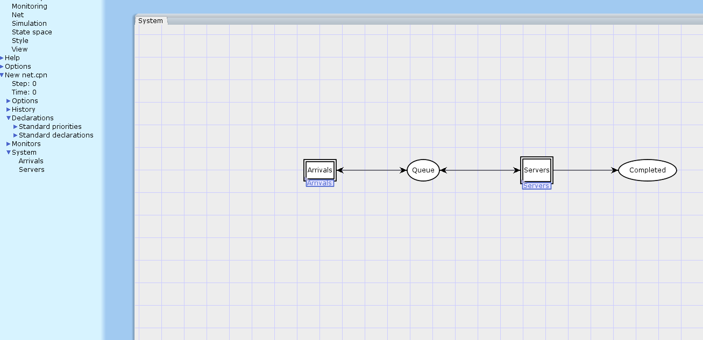
Рис. 1: Граф сети системы обработки заявок в очереди
Граф генератора заявок имеет 3 позиции (текущая заявка — Init, следующая заявка — Next, очередь — Queue из листа System) и 2 перехода (Init — определяет распределение поступления заявок по экспоненциальному закону с интенсивностью 100 заявок в единицу времени, Arrive — определяет поступление заявок в очередь).
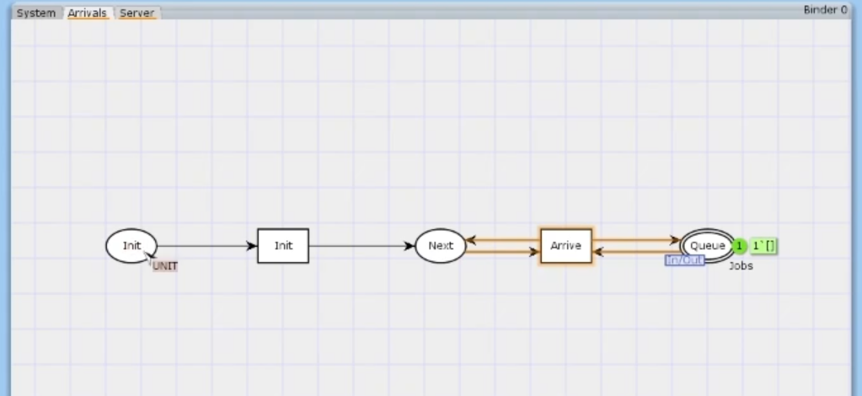
Рис. 2: Граф генератора заявок системы
Граф процесса обработки заявок на сервере имеет 4 позиции (Busy — сервер занят, Idle — сервер в режиме ожидания, Queue и Complited из листа System) и 2 перехода (Start — начать обработку заявки, Stop — закончить обработку заявки).
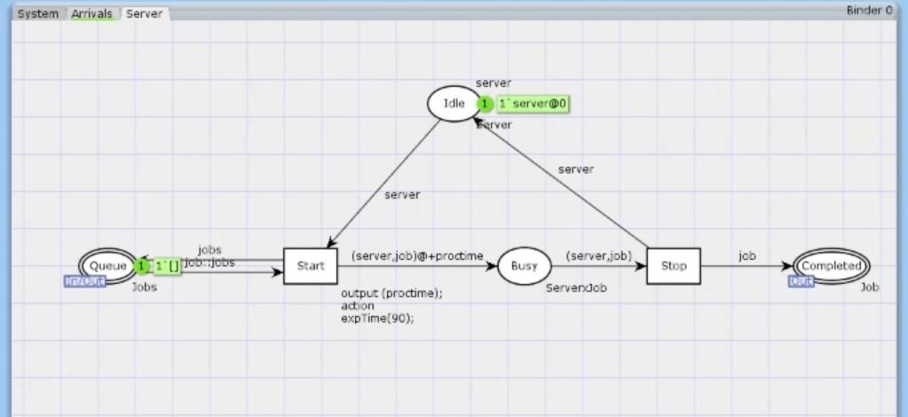
Рис. 3: Граф процесса обработки заявок на сервере системы
Зададим декларации системы (рис. 4).
Определим множества цветов системы (colorset):
- фишки типа UNIT определяют моменты времени;
- фишки типа INT определяют моменты поступления заявок в систему.
- фишки типа JobType определяют 2 типа заявок — A и B;
- кортеж Job имеет 2 поля: jobType определяет тип работы (соответственно имеет тип JobType, поле AT имеет тип INT и используется для хранения времени нахождения заявки в системе);
- фишки Jobs — список заявок;
- фишки типа ServerxJob — определяют состояние сервера, занятого обработкой заявок.
Переменные модели:
- proctime — определяет время обработки заявки;
- job — определяет тип заявки;
- jobs — определяет поступление заявок в очередь.
Определим функции системы:
- функция expTime описывает генерацию целочисленных значений через интервалы времени, распределённые по экспоненциальному закону;
- функция intTime преобразует текущее модельное время в целое число;
- функция newJob возвращает значение из набора Job — случайный выбор типа заявки (A или B).
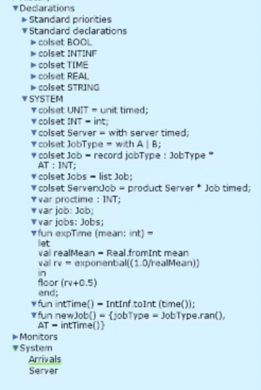
Рис. 4: Задание деклараций системы
Зададим параметры модели на графах сети.
На листе System (рис. 5):
- у позиции Queue множество цветов фишек — Jobs; начальная маркировка 1[] определяет, что изначально очередь пуста.
- у позиции Completed множество цветов фишек — Job.
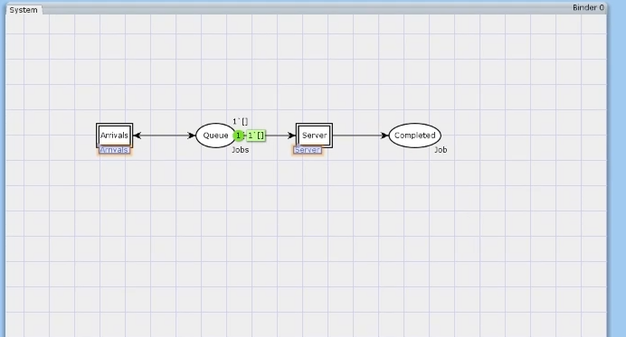
Рис. 5: Параметры элементов основного графа системы обработки заявок в очереди
На листе Arrivals (рис. 6):
- у позиции Init: множество цветов фишек — UNIT; начальная маркировка 1``()@0 определяет, что поступление заявок в систему начинается с нулевого момента времени;
- у позиции Next: множество цветов фишек — UNIT;
- на дуге от позиции Init к переходу Init выражение () задаёт генерацию заявок;
- на дуге от переходов Init и Arrive к позиции Next выражение ()@+expTime(100) задаёт экспоненциальное распределение времени между поступлениями заявок;
- на дуге от позиции Next к переходу Arrive выражение () задаёт перемещение фишки;
- на дуге от перехода Arrive к позиции Queue выражение jobs^^[job] задает поступление заявки в очередь;
- на дуге от позиции Queue к переходу Arrive выражение jobs задаёт обратную связь.
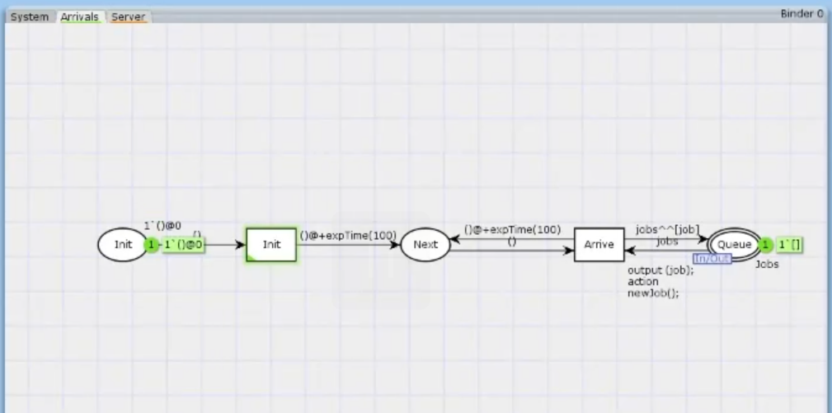
Рис. 6: Параметры элементов генератора заявок системы
На листе Server (рис. 7):
- у позиции Busy: множество цветов фишек — Server, начальное значение мар- кировки — 1``server@0 определяет, что изначально на сервере нет заявок на обслуживание;
- у позиции Idle: множество цветов фишек — ServerxJob;
- переход Start имеет сегмент кода output (proctime); action expTime(90); определяющий, что время обслуживания заявки распределено по экспоненциальному закону со средним временем обработки в 90 единиц времени;
- на дуге от позиции Queue к переходу Start выражение job::jobs определяет, что сервер может начать обработку заявки, если в очереди есть хотя бы одна заявка;
- на дуге от перехода Start к позиции Busy выражение (server,job)@+proctime запускает функцию расчёта времени обработки заявки на сервере;
- на дуге от позиции Busy к переходу Stop выражение (server,job) говорит о завершении обработки заявки на сервере;
- на дуге от перехода Stop к позиции Completed выражение job показывает, что заявка считается обслуженной;
- выражение server на дугах от и к позиции Idle определяет изменение состояние сервера (обрабатывает заявки или ожидает);
- на дуге от перехода Start к позиции Queue выражение jobs задаёт обратную связь.
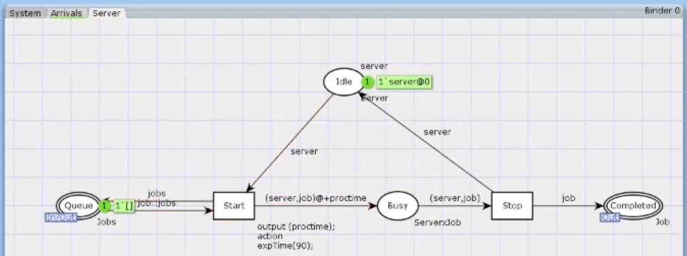
Рис. 7: Параметры элементов обработчика заявок системы

4.2 Мониторинг параметров моделируемой системы
Потребуется палитра Monitoring. Выбираем Break Point (точка останова) и устанавливаем её на переход Start. После этого в разделе меню Monitor появится новый подраздел, который назовём Ostanovka. В этом подразделе необходимо внести изменения в функцию Predicate, которая будет выполняться при запуске монитора. Зададим число шагов, через которое будем останавливать мониторинг. Для этого true заменим на Queue_Delay.count()=100.Потому что с 200 у меня не работало!!! (рис. 8):
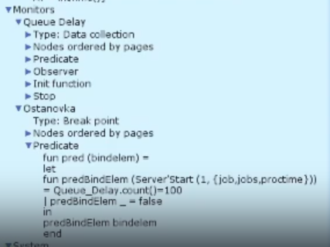
Рис. 8: Функция Predicate монитора Ostanovka
Необходимо определить конструкцию Queue_Delay.count(). С помощью палитры Monitoring выбираем Data Call и устанавливаем на переходе Start. Появившийся в меню монитор называем Queue Delay (без подчеркивания). Функция Observer выполняется тогда, когда функция предикатора выдаёт значение true. По умолчанию функция выдаёт 0 или унарный минус (~1), подчёркивание обозначает произвольный аргумент. Изменим её так, чтобы получить значение задержки в очереди. Для этого необходимо из текущего времени intTime() вычесть временную метку AT , означающую приход заявки в очередь (рис. 9):
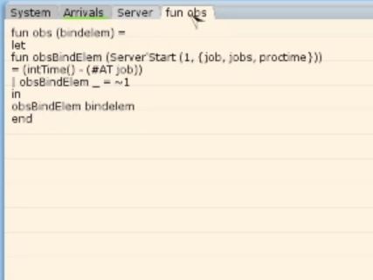
Рис. 9: Функция Observer монитора Queue Delay
После запуска программы на выполнение в каталоге с кодом программы появится файл Queue_Delay.log (рис. 10), содержащий в первой колонке — значение задержки очереди, во второй — счётчик, в третьей — шаг, в четвёртой — время.
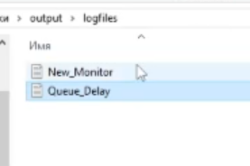
Рис. 10: Файл Queue_Delay.log
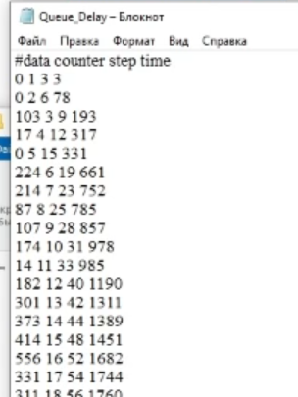
Рис. 11: Содержание Queue_Delay.log
С помощью gnuplot можно построить график значений задержки в очереди (рис. 12), выбрав по оси x время, а по оси y — значения задержки:
#!/usr/bin/gnuplot -persist
# задаём текстовую кодировку,
# тип терминала, тип и размер шрифта
set encoding utf8
set term pngcairo font "Helvetica,9"
# задаём выходной файл графика
set out 'window_1.png'
plot "Queue_Delay.log" using ($4):($1) with lines
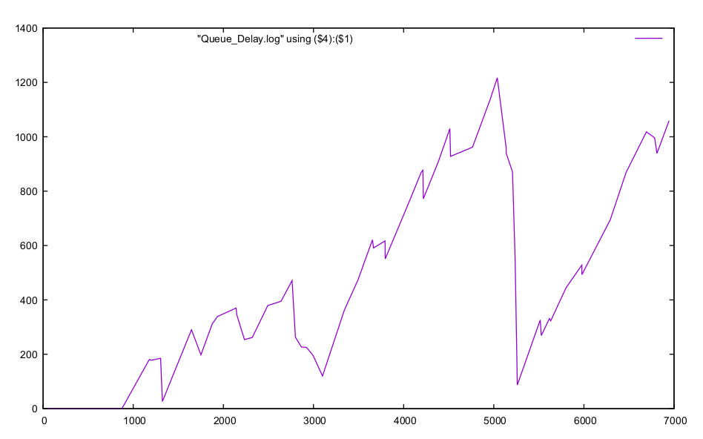
Рис. 12: График изменения задержки в очереди
Посчитаем задержку в действительных значениях. С помощью палитры Monitoring выбираем Data Call и устанавливаем на переходе Start. Появившийся в меню монитор называем Queue Delay Real. Функцию Observer изменим следующим образом(рис. 13):
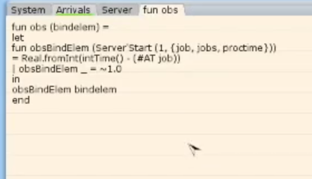
Рис. 13: Функция Observer монитора Queue Delay Real
По сравнению с предыдущим описанием функции добавлено преобразование значения функции из целого в действительное, при этом obsBindElem _ принимает значение ~1.0. После запуска программы на выполнение в каталоге с кодом программы появится файл Queue_Delay_Real.log с содержимым, аналогичным содержимому файла Queue_Delay.log, но значения задержки имеют действительный тип (рис. 14):
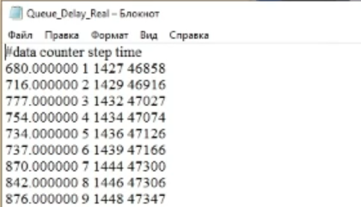
Рис. 14: Содержимое Queue_Delay_Real.log
Посчитаем, сколько раз задержка превысила заданное значение. С помощью палитры Monitoring выбираем Data Call и устанавливаем на переходе Start. Монитор называем Long Delay Time. Функцию Observer изменим следующим образом (рис. 15):
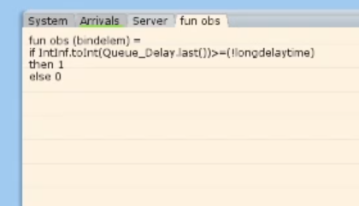
Рис. 15: Функция Observer монитора Long Delay Time
При этом необходимо в декларациях задать глобальную переменную (в форме ссылки на число 200): longdelaytime (рис. 16).
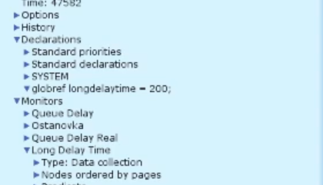
Рис. 16: Определение longdelaytime в декларациях
После запуска программы на выполнение в каталоге с кодом программы появится файл Long_Delay_Time.log (рис. 17)
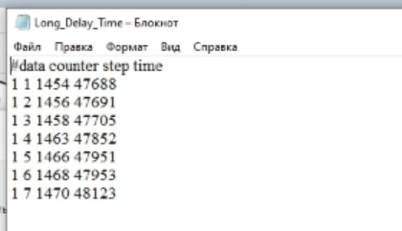
Рис. 17: Содержимое Long_Delay_Time.log
С помощью gnuplot можно построить график (рис. 18):
#!/usr/bin/gnuplot -persist
# задаём текстовую кодировку,
# тип терминала, тип и размер шрифта
set encoding utf8
set term pngcairo font "Helvetica,9"
# задаём выходной файл графика
set out 'window_1.png'
set style line 2
plot [0:] [0:1.2] "Long_Delay_Time.log" using ($4):($1) with lines
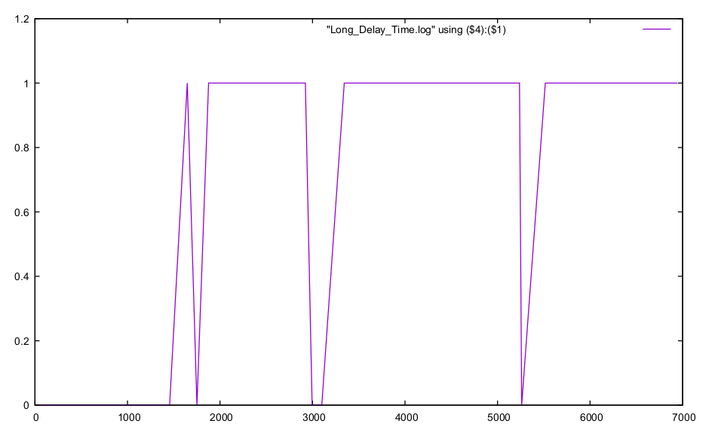
Рис. 18: Периоды времени, когда значения задержки в очереди превышали заданное значение

5 Выводы
В процессе выполнения данной лабораторной работы я реализовала модель системы массового обслуживания $M\left|M\right|1$ в CPN Tools.

